Устройства вывода информации в компьютере

**Монитор**

Монитор — устройство оперативной визуальной связи пользователя с управляющим устройством и отображением данных, передаваемых с клавиатуры, мыши или центрального процессора. Принципиальное отличие от телевизора заключается в отсутствии встроенного тюнера, предназначенного для приёма высокочастотных сигналов эфирного (наземного) телевещания и декодера сигналов изображения. Кроме того, в большинстве мониторов отсутствует звуковоспроизводящий тракт и громкоговорители.

Современный монитор состоит из экрана (дисплея), блока питания, плат управления и корпуса. Информация для отображения на мониторе поступает с электронного устройства, формирующего видеосигнал (в компьютере — видеокарта или графическое ядро процессора). В качестве мониторов могут применяться также и телевизоры, большинство моделей которых уже с 1980-х годов оснащаются низкочастотными входами: сначала — сигналов RGB, позже — VGA, а последнее поколение — HDMI. Все ранние домашние и некоторые профессиональные компьютеры были рассчитаны именно на использование телевизора в качестве монитора. Стандарты разложения первых видеоадаптеров (MDA, CGA) также совпадали с телевизионными**.**

Мониторы делятся на жидкокристаллические и мониторы с кинескопом.

 

Жидкокристаллический Монитор с кинескопом

Колонки

Колонки – периферийное устройство вывода, которое служит для воспроизведения звука.

В основном используется акустическая система, которая состоит их двух колонок, но существуют варианты с большим числом. Колонки различаются размерами, формой и мощностью.  
Колонки (или акустическая система) преобразуют электрический сигнал в звуковое давление.

Колонки бывают однополосными (с одним широкополосным излучателем, например, динамической головкой) и многополосными (с двумя и большим количеством головок, которые создают звуковое давление в своей частотной полосе).

Также колонки разделяют на:

Активные (имеют встроенный усилитель, регулятор громкости и тембра, нужны дополнительные источники питания);

Пассивные (малой мощности).

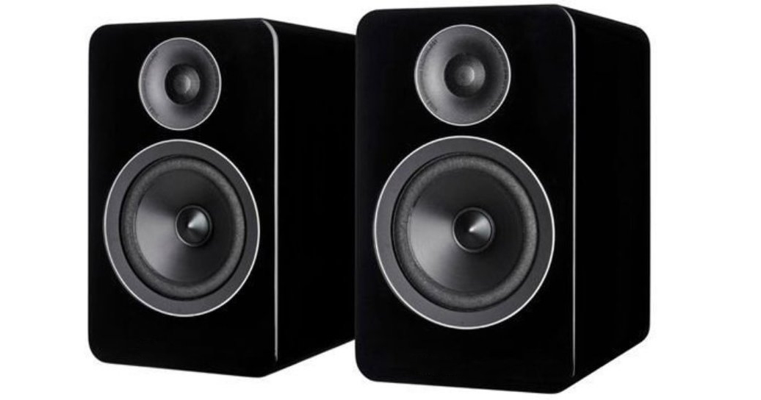Динамик – является простейшим устройством вывода звука. До появления сравнительно дешевых звуковых плат динамик являлся основным устройством воспроизведения звука. Обеспечивает достаточно низкое качество и примитивность звуков. Динамик все же и сегодня остаётся штатным устройством ПК и в основном используется для подачи сигналов об ошибках, в частности при работе программы POST. Некоторые программы можно настроить на вывод звуковых сигналов через динамик, что бывает удобно, если к звуковой плате подключены наушники (по умолчанию не надетые).

Пассивные

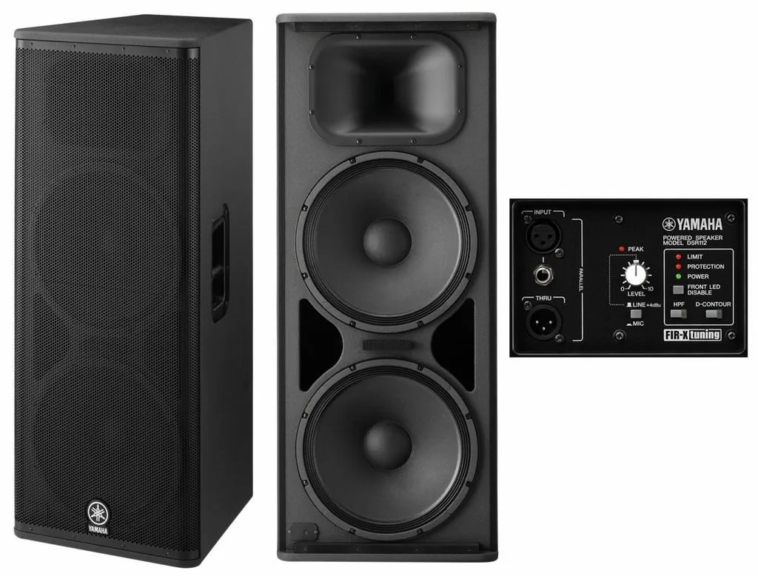

Активные